Calcul CM1 - Multiplication de nombres entiers 1

Pose et calcule ces opérations sur ton cahier.

4 x 78 5 x 89 4 x 631

7 x 65 8 x 963 9 x 54

Calcul CM1 - Multiplication de nombres entiers 1

Pose et calcule ces opérations sur ton cahier.

4 x 78 5 x 89 4 x 631

7 x 65 8 x 963 9 x 54

Calcul CM1 - Multiplication de nombres entiers 1

Pose et calcule ces opérations sur ton cahier.

4 x 78 5 x 89 4 x 631

7 x 65 8 x 963 9 x 54

Calcul CM1 - Multiplication de nombres entiers 1

Pose et calcule ces opérations sur ton cahier.

4 x 78 5 x 89 4 x 631

7 x 65 8 x 963 9 x 54

Calcul CM1 - Multiplication de nombres entiers 1

Pose et calcule ces opérations sur ton cahier.

4 x 78 5 x 89 4 x 631

7 x 65 8 x 963 9 x 54

Calcul CM1 - Multiplication de nombres entiers 1

Pose et calcule ces opérations sur ton cahier.

4 x 78 5 x 89 4 x 631

7 x 65 8 x 963 9 x 54

Calcul CM1 - Multiplication de nombres entiers 1

Calcule ces opérations.

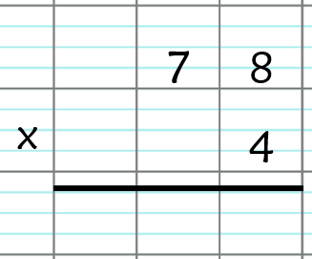 | 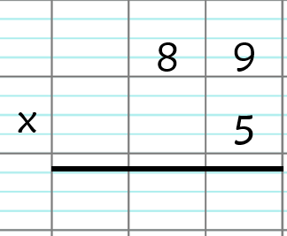 | 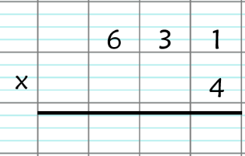
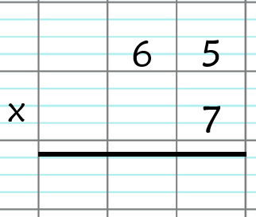 | 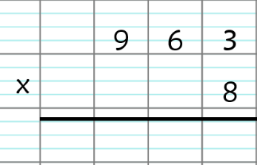 | 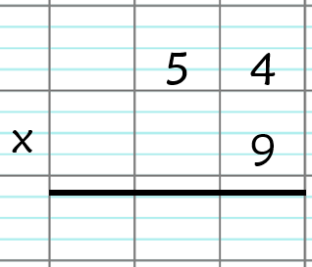

Calcul CM1 - Multiplication de nombres entiers 1

Calcule ces opérations.

Calcul CM1 - Multiplication de nombres entiers 2

Pose et calcule ces opérations sur ton cahier.

5 x 74 6 x 97 4 x 871

3 x 608 41 x 15 64 x 78

Calcul CM1 - Multiplication de nombres entiers 2

Pose et calcule ces opérations sur ton cahier.

5 x 74 6 x 97 4 x 871

3 x 608 41 x 15 64 x 78

Calcul CM1 - Multiplication de nombres entiers 2

Pose et calcule ces opérations sur ton cahier.

5 x 74 6 x 97 4 x 871

3 x 608 41 x 15 64 x 78

Calcul CM1 - Multiplication de nombres entiers 2

Pose et calcule ces opérations sur ton cahier.

5 x 74 6 x 97 4 x 871

3 x 608 41 x 15 64 x 78

Calcul CM1 - Multiplication de nombres entiers 2

Pose et calcule ces opérations sur ton cahier.

5 x 74 6 x 97 4 x 871

3 x 608 41 x 15 64 x 78

Calcul CM1 - Multiplication de nombres entiers 2

Pose et calcule ces opérations sur ton cahier.

5 x 74 6 x 97 4 x 871

3 x 608 41 x 15 64 x 78

Calcul CM1 - Multiplication de nombres entiers 2

Calcule ces opérations.

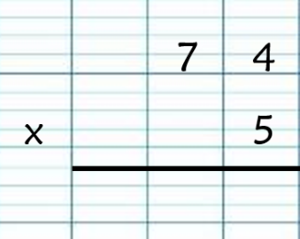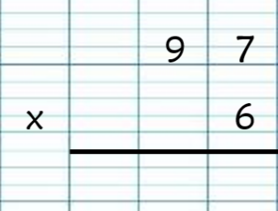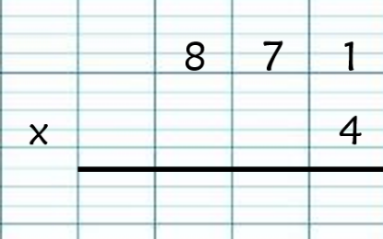

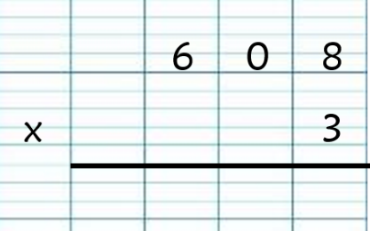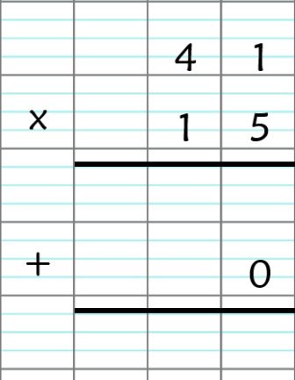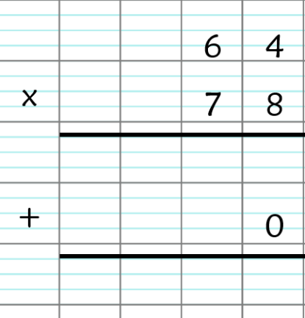

Calcul CM1 - Multiplication de nombres entiers 1

Calcule ces opérations.

Calcul CM1 - Multiplication de nombres entiers 3

Pose et calcule ces opérations sur ton cahier.

8 x 69 34 x 25 71 x 84

23 x 54 17 x 124 31 x 605

Calcul CM1 - Multiplication de nombres entiers 3

Pose et calcule ces opérations sur ton cahier.

8 x 69 34 x 25 71 x 84

23 x 54 17 x 124 31 x 605

Calcul CM1 - Multiplication de nombres entiers 3

Pose et calcule ces opérations sur ton cahier.

8 x 69 34 x 25 71 x 84

23 x 54 17 x 124 31 x 605

Calcul CM1 - Multiplication de nombres entiers 3

Pose et calcule ces opérations sur ton cahier.

8 x 69 34 x 25 71 x 84

23 x 54 17 x 124 31 x 605

Calcul CM1 - Multiplication de nombres entiers 3

Pose et calcule ces opérations sur ton cahier.

8 x 69 34 x 25 71 x 84

23 x 54 17 x 124 31 x 605

Calcul CM1 - Multiplication de nombres entiers 3

Pose et calcule ces opérations sur ton cahier.

8 x 69 34 x 25 71 x 84

23 x 54 17 x 124 31 x 605

Calcul CM1 - Multiplication de nombres entiers 3

Calcule ces opérations.

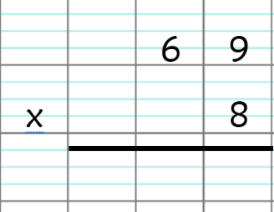 | 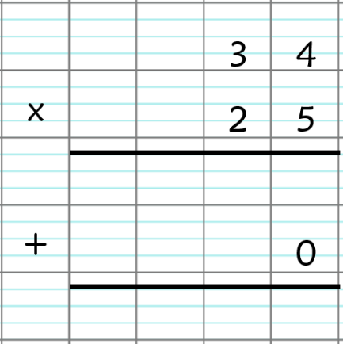 | 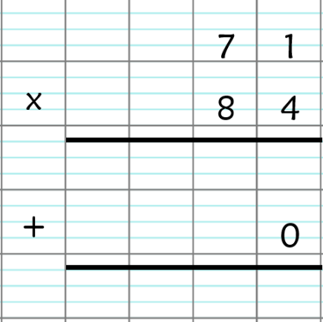
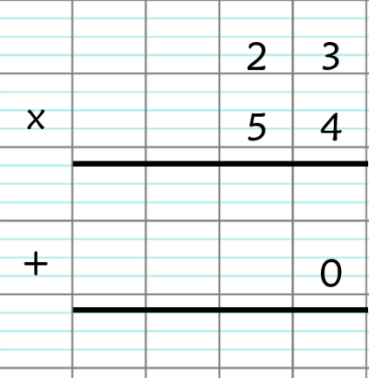 | 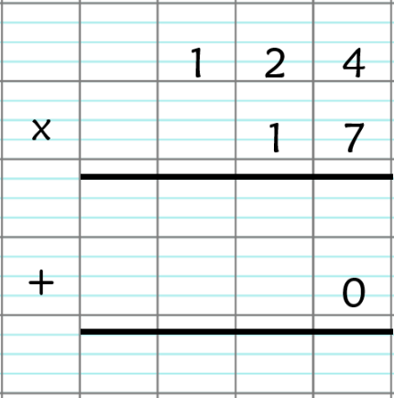 | 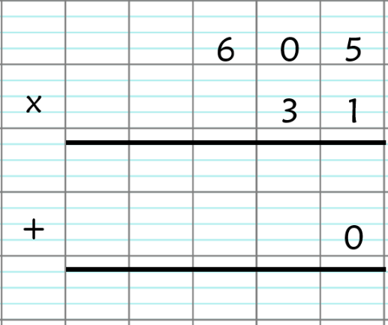
Calcul CM1 - Multiplication de nombres entiers 3

Calcule ces opérations.

Calcul CM1 - Multiplication de nombres entiers 4

Pose et calcule ces opérations sur ton cahier.

7 x 49 85 x 34 56 x 92

107 x 54 49 x 365 74 x 819

Calcul CM1 - Multiplication de nombres entiers 4

Pose et calcule ces opérations sur ton cahier.

7 x 49 85 x 34 56 x 92

107 x 54 49 x 365 74 x 819

Calcul CM1 - Multiplication de nombres entiers 4

Pose et calcule ces opérations sur ton cahier.

7 x 49 85 x 34 56 x 92

107 x 54 49 x 365 74 x 819

Calcul CM1 - Multiplication de nombres entiers 4

Pose et calcule ces opérations sur ton cahier.

7 x 49 85 x 34 56 x 92

107 x 54 49 x 365 74 x 819

Calcul CM1 - Multiplication de nombres entiers 4

Pose et calcule ces opérations sur ton cahier.

7 x 49 85 x 34 56 x 92

107 x 54 49 x 365 74 x 819

Calcul CM1 - Multiplication de nombres entiers 4

Pose et calcule ces opérations sur ton cahier.

7 x 49 85 x 34 56 x 92

107 x 54 49 x 365 74 x 819

Calcul CM1 - Multiplication de nombres entiers 4

Calcule ces opérations.
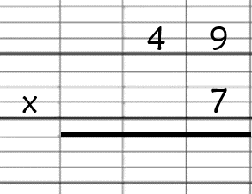 | 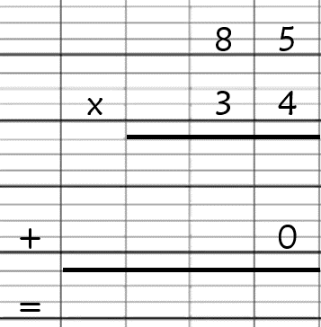 | 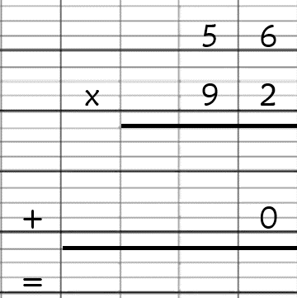
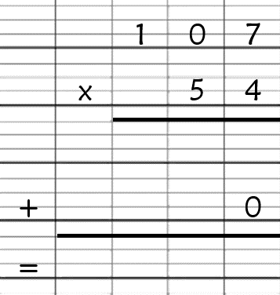 | 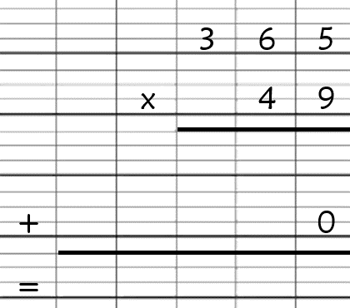 | 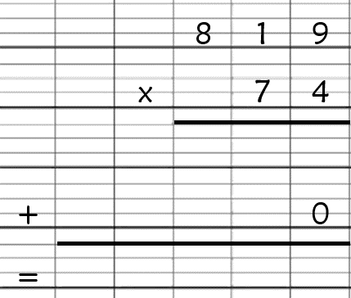

Calcul CM1 - Multiplication de nombres entiers 4

Calcule ces opérations.

